韶关市职业病防治院医疗机构环境
- 医院位置、交通路线及导致路标提示：
1、医院地址：韶关市武江区建设路11号，可乘坐公交车10、19、22、25路，职防院（市二院、康复中心）站下车。
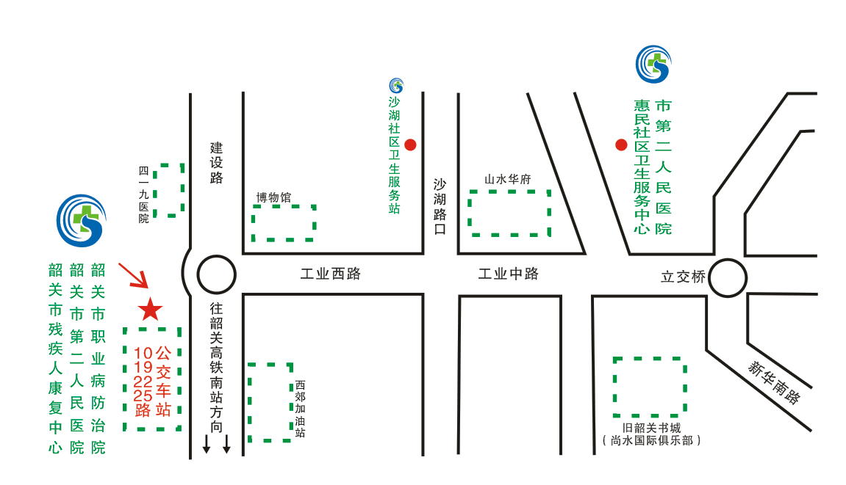

2、门诊、急诊、住院部各病房的设置：
一）门诊综合大楼（职业病防治中心大楼）
一楼 | 计划免疫、儿科门诊 | 内科、外科门诊，输液室 | 西药房、挂号收费、放射科
二楼 | 检验科、中医门诊、中药房 | 妇科门诊、妇科手术室 | 盆底康复治疗室
三楼 | 仪检科 | 职业健康监护科  （体检中心）
四楼 | 康复二科
五楼 | 妇产科
六楼 | 产房 | 外科
七楼 | 手术室
二）职业卫生检测中心大楼
一楼 | 康复医学科
二楼 | 食堂 | 病人餐厅 | 职工餐厅
三楼 | 职业卫生科 | 监测科、质量控制科 | 发射卫生科
四楼 | 礼堂 | 学术报告厅

三）康复中心（康复楼）
一楼 | 康复三科
二楼 | 康复一科一区
三楼 | 康复一科二区

四）行政办公楼
一楼 | 总务科
二楼 | 医务科、院感科、护理部 | 资产设备科
三楼 | 办公室、人事监察科 | 财务科
五）残疾人康复中心
一楼 | 儿童康复科门诊
二楼 | 脑瘫儿童康复部 | 1-3层 康教部
三楼 | 孤独症智障儿童康复部 | 1-3层 康教部
四楼 | 语训儿童康复部 | 1-3层 康教部
五楼 | 儿童康复科
六楼 | 儿童康复科 | 儿童康复训练中心

